S27呼鄂高速（呼和浩特段）项目路基路面02标段桥梁支座询比答疑书面澄清
标段（包）编号：ACEG-202610672001
问题描述:1.请提供盆式橡胶支座GPZ(2019)3.0ZX/SX、GPZ(2019)5.0ZX/HX/SX/GD的尺寸结构图，并明确相应位移量？
项目答疑：1.项目施工设计图关于支座部分，设计院未标明具体构造，详细参数需要以厂家提供数据、项目技术人员复核，共同确认。
2.项目GPZ(2019)3.0ZX/SX位移量为50mm，GPZ(2019)5.0ZX/HX/SX/GD位移量为100mm。
例：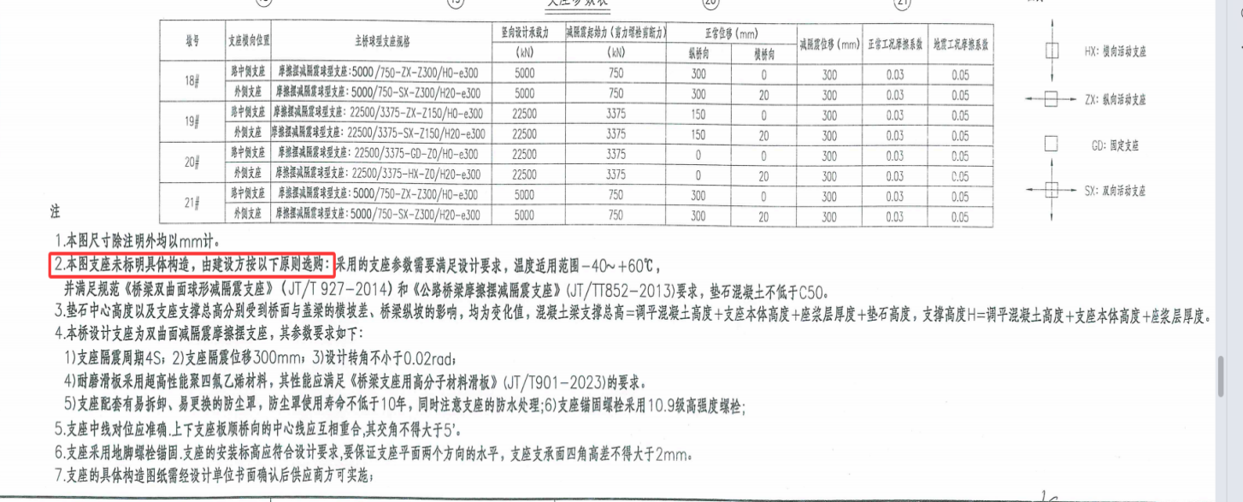
问题描述:2.请提供摩擦摆支座（JQZ-500ZX/SX、JQZ-22500ZX/HX/SX/GD)的外形尺寸及高度？
项目答疑：2.项目施工设计图关于支座部分，设计院未标明具体构造，详细参数需要以厂家提供数据、项目技术人员复核，共同确认。
问题描述:3.请提供四氟板式橡胶支座图纸？
项目答疑：3.项目施工设计图关于支座部分，设计院未标明具体构造，详细参数需要以厂家提供数据、项目技术人员复核，共同确认。
问题描述:4.请提供HDR(I)-d395×177-G1.0、HDR(I)-d670×266-G1.0、LNR(H)-d470×150、LNR(H)-d395×127的支座结构图，并明确LNR(H)支座的位移量？
项目答疑：4.项目施工设计图关于此类支座部分，设计院标明具体构造如下，位移量则需要以厂家提供数据、项目技术人员复核，共同确认。
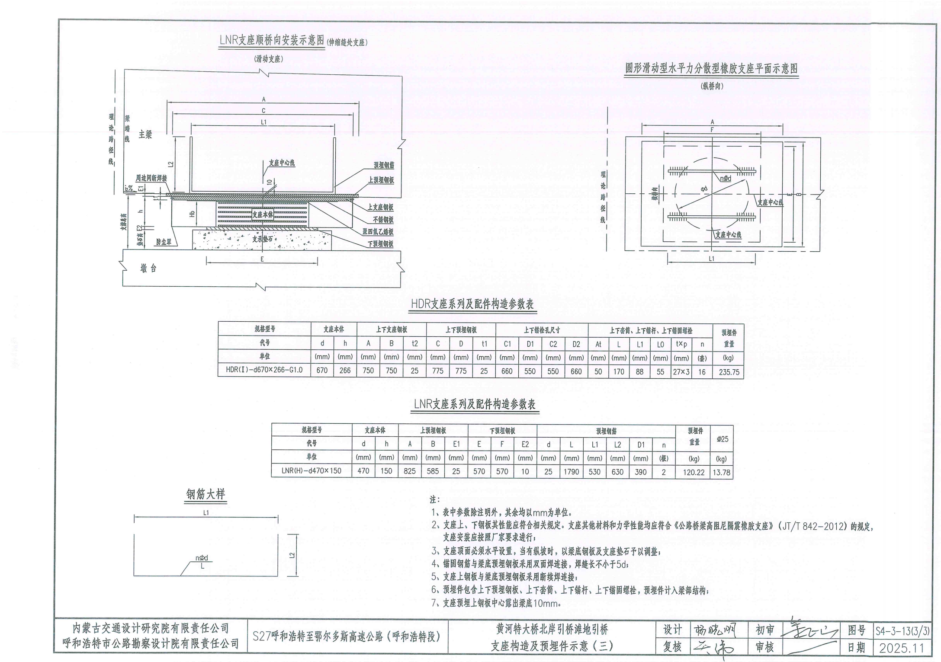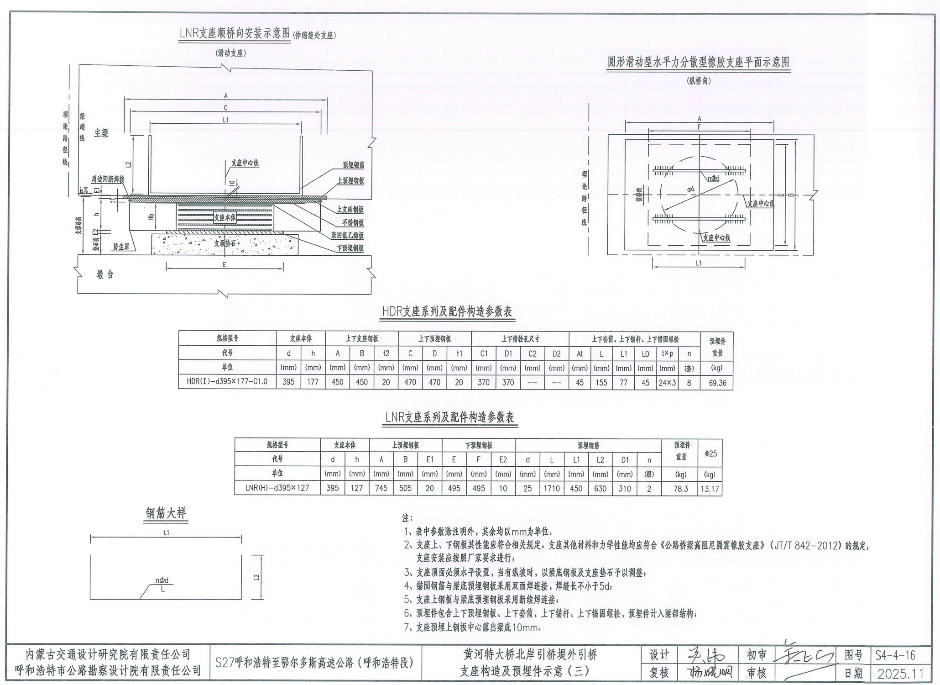
问题描述: 5.板式橡胶支座部分型号中显示M（天然胶)，部分型号显示CR（氯丁胶)，部分未显示，未显示的按NR（天然胶)还是CR（氯丁胶)报价？
项目答疑：5.未显示的全部按NR（天然胶)报价
问题描述: 6.GBZY300×65无图，查JT/T4-2019标准中为GBZYH300×65（带H，为滑动支座），清单是否按滑动支座报价？
项目答疑：6.清单按滑动支座报价。项目施工设计图关于此类支座部分，设计院未标明具体构造，支座构造图需要以厂家提供数据、项目技术人员复核，共同确认。
问题描述: 7.清单中板式橡胶支座为991/m3，提供的支座汇总表中为991/m2，请核实？
项目答疑：7.单位为m2。

S27呼鄂高速（呼和浩特段）项目路基路面02标项目经理部
2026年10月29日

